Apartado 1.

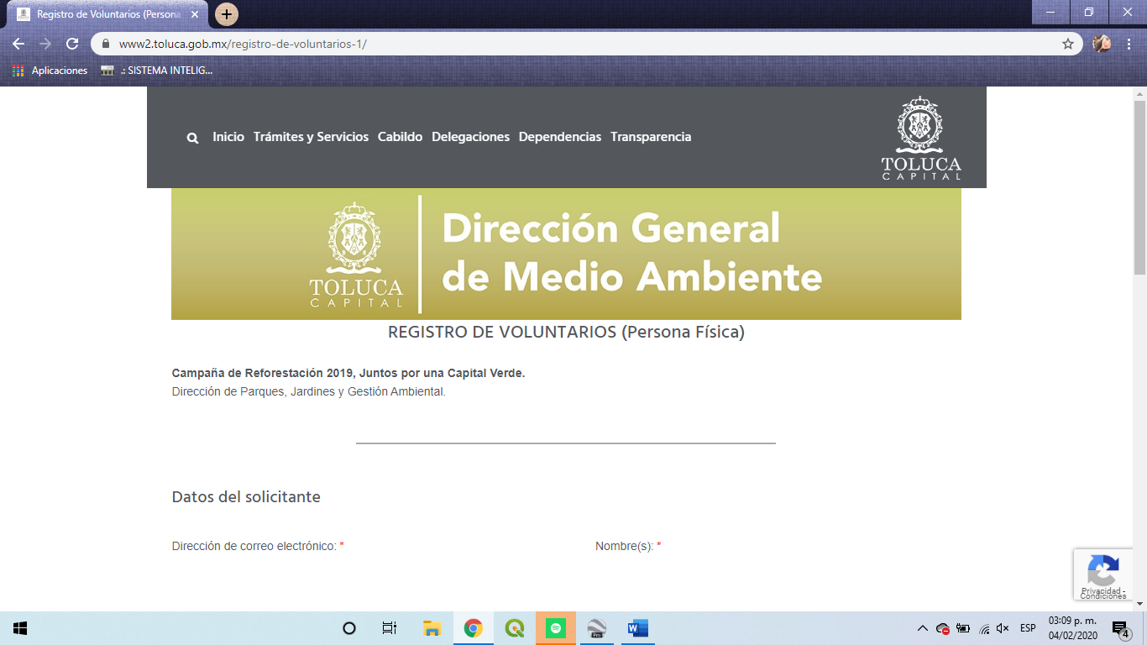

Debe decir:

* Campaña de Reforestación 2019-2021, Juntos por una Capital Verde
* Dirección de Gestión Ambiental

Apartado 2. Orden de los Datos del Solicitante

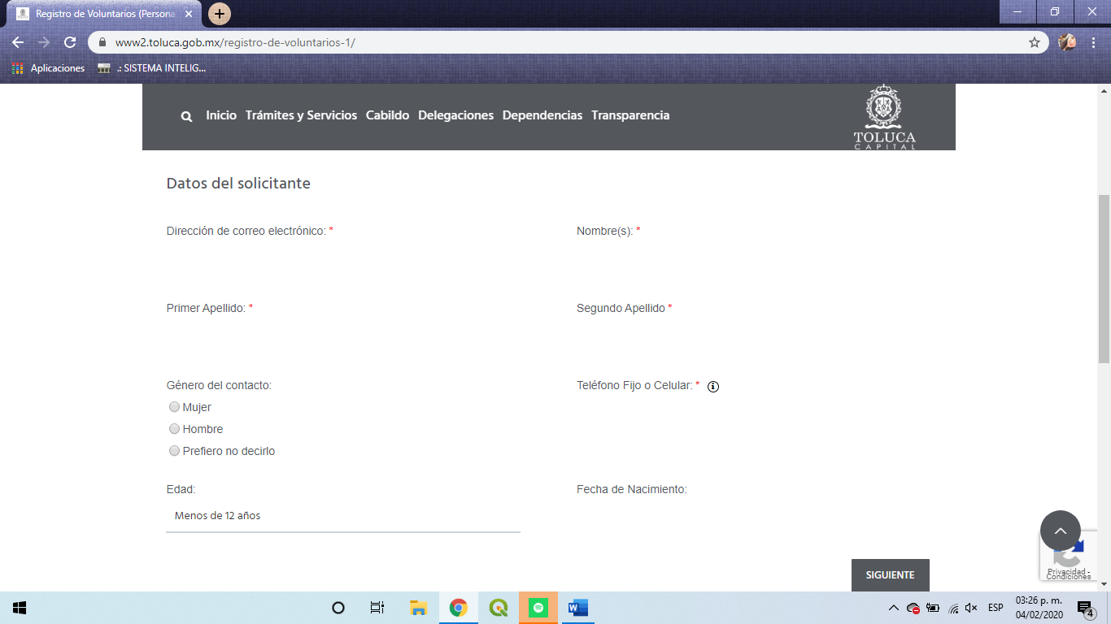

Debe decir:

* Nombre (s)
* Primer Apellido
* Segundo Apellido
* Correo electrónico
* Teléfono fijo o Celular
* Genero del solicitante
* Edad
* Fecha de Nacimiento
* Lugar de Nacimiento
* Grado Máximo de estudios
* Ocupación

Apartado 3. Domicilio del Solicitante

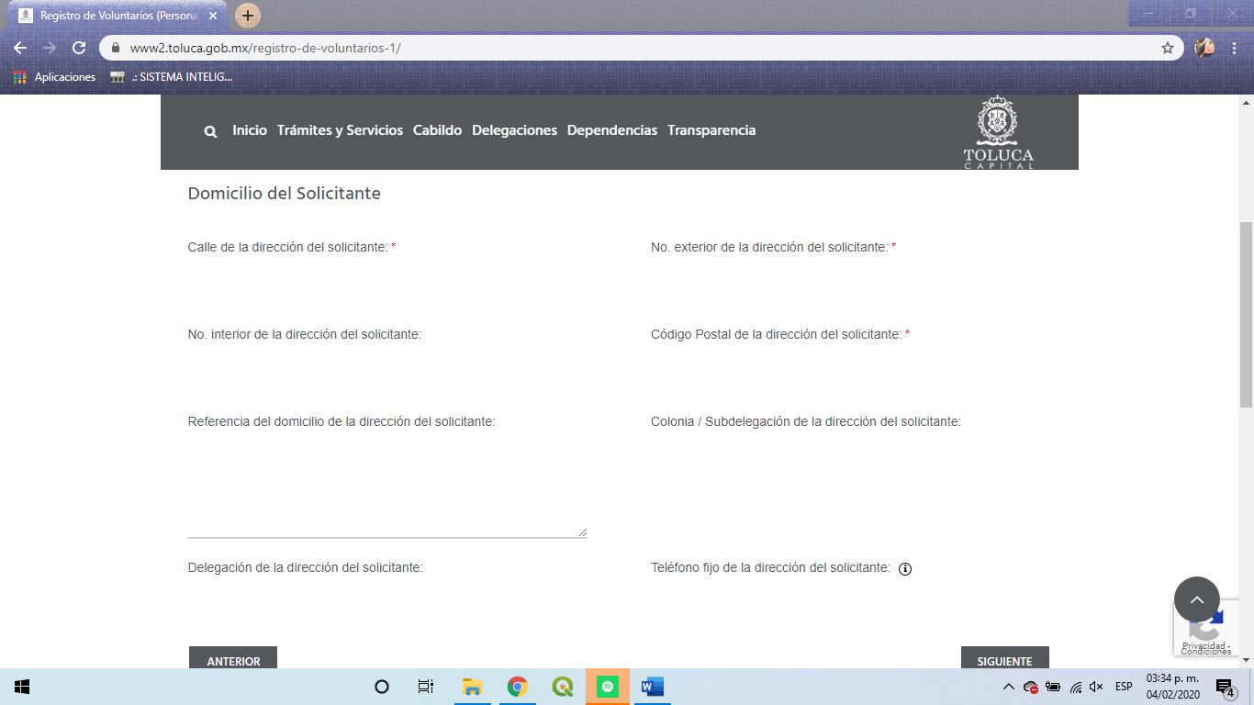

Debe decir:

* Calle
* Colonia
* Delegación o Subdelegación
* Número exterior
* Número interior
* Código Postal
* Estado
* Municipio
* Localidad
* Referencias
* Entre calle y calle

Apartado 4. Ubicación de la Colonia o Parque Público a Reforestar

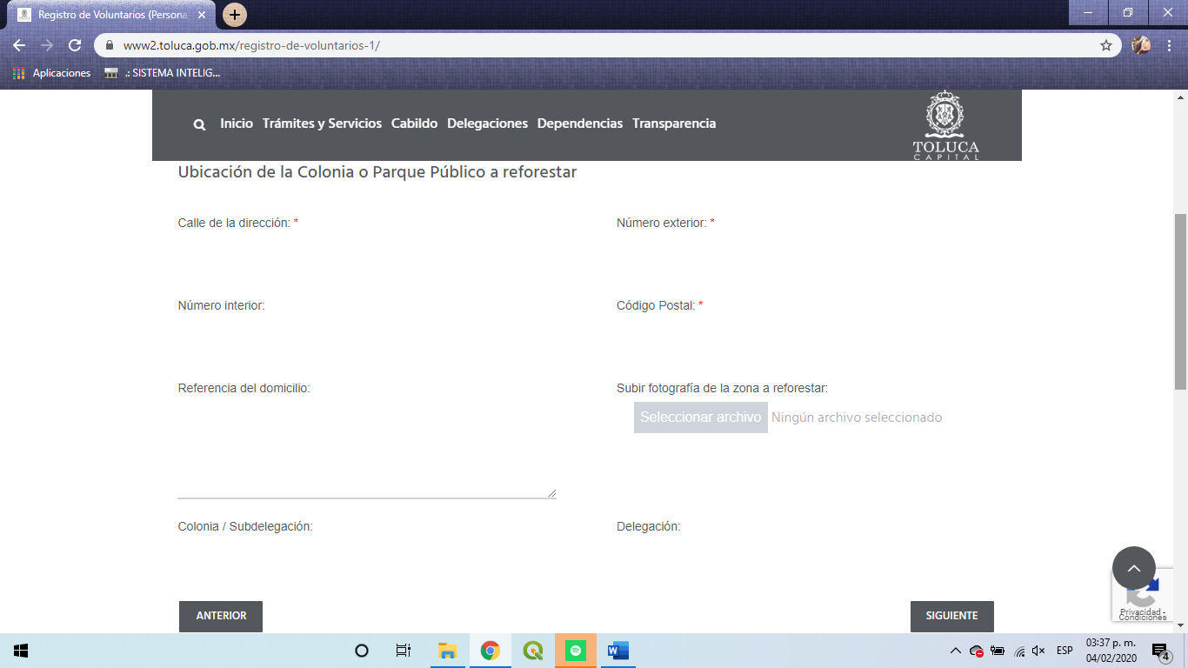

Debe decir:

* Colonia, Parque o Jardín
* Nombre del parque, jardín o colonia
* Calle
* Colonia
* Delegación o Subdelegación
* Número exterior
* Número interior
* Estado
* Municipio
* Referencia

Apartado 5. Requerimientos

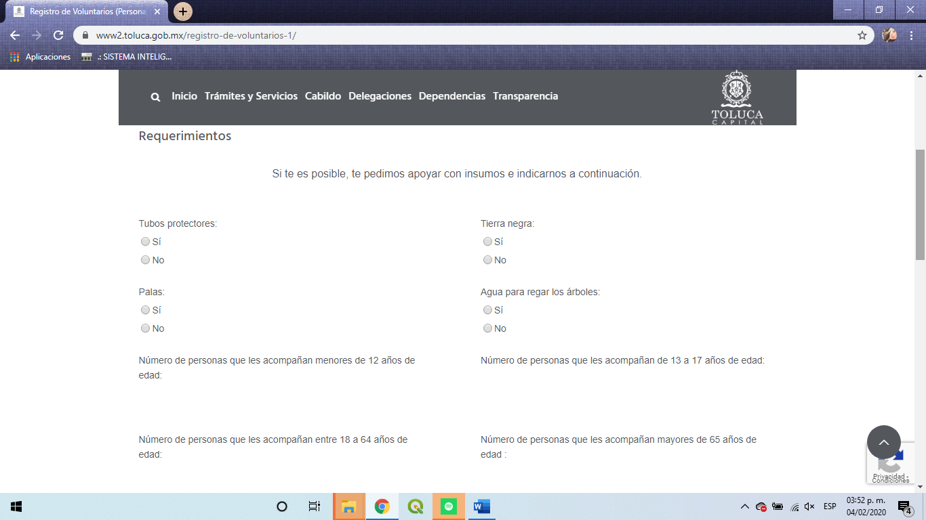

Agregar:

Numero total de personas que asistiran

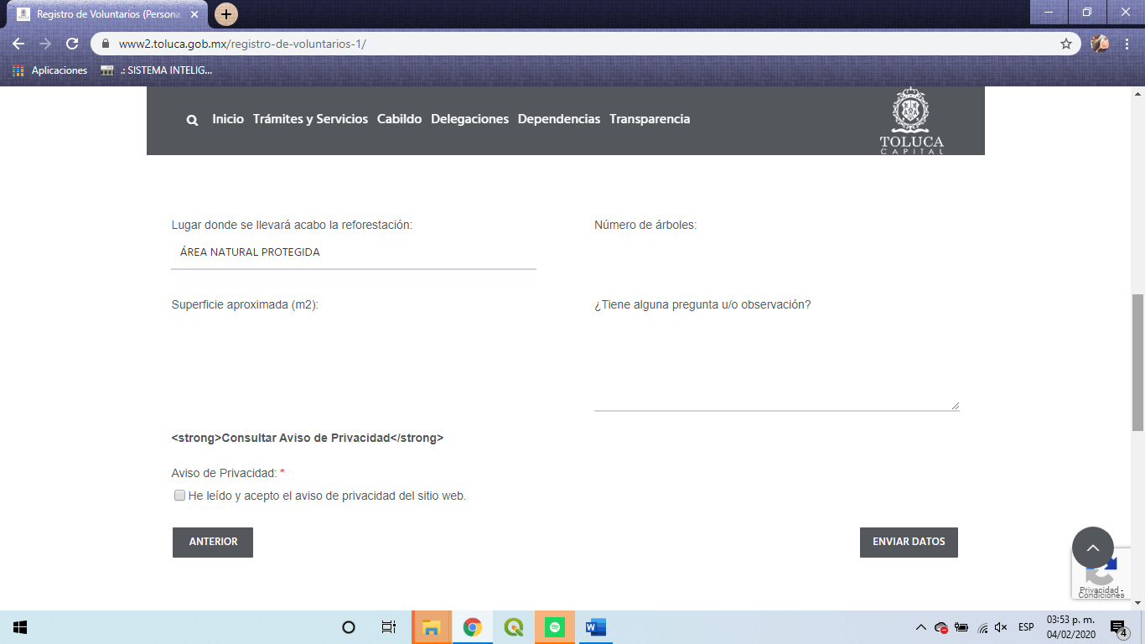

Agregar:

* Núcleo agrario (comunal o ejidal)
* ¿Hay árboles en el sitio o predio? Si los hay, nombre algunos de los árboles

**Justificación**

* Cuál es el objetivo de la reforestación
* Fecha planeada para la reforestación
* Qué actividades complementarias realizará y cuándo. Por ejemplo, cercado, riego, monitoreo, otros.

**Anexos**

* Croquis de localización del área a reforestar
* Fotografías del Sitio